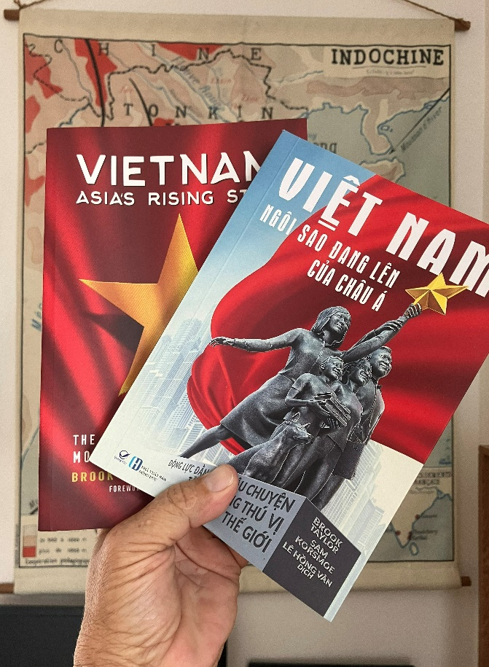

**The Lecture Series Các Chuỗi Bài Giảng**

**Three years of research presented in one hour**

**Ba năm nghiên cứu được trình bày trong một giờ**

10 Prepared Lecture Topics 10 Chủ Đề Bài Giảng Đã Chuẩn Bị

Presentation – 20 minutes – Bai thuyết

Q&A – 20 minutes – Hỏi đáp

Discussion – 20 minutes – Thảo luận

These lectures can be delivered in English or Vietnamese. Contact us today for the details of the 10 lectures and to book a presentation.

Các bài giảng này có thể được trình bày bằng tiếng Anh hoặc tiếng Việt. Liên hệ với chúng tôi ngay hôm nay để biết thông tin chi tiết về 10 bài giảng và đặt thuyết trình.

Sam Korsmoe – [sam@yespi.net](mailto:sam@yespi.net) Brook Taylor – [brook.taylor@vinacapital.com](mailto:brook.taylor@vinacapital.com)

**www.AsiasRisingStar.com**

The authors have prepared a list of 10 lecture topics. These topics represent the key themes and arguments that the authors learned about over the course of their three-year research journey. Each of these themes are part of the Vietnam growth story and help to explain a possible future for Vietnam.

**The Lecture Topics**

1. The Future of Vietnam --- *Tương lai của Việt Nam*
2. Is Vietnam a Tiger Economy? --- *Việt Nam có phải là con hổ kinh tế?*
3. Escaping the Middle Income Trap --- *Thoát khỏi bẫy thu nhập trung bình*
4. Vietnam: The Next 30 Years --- *Việt Nam: 30 năm tiếp theo*
5. The Role of Culture in Economic Development --- *Vai trò của văn hóa trong phát triển kinh tế*
6. The Role of Women in Vietnam’s Journey to High-Income Status --- *Vai trò của phụ nữ trong hành trình vươn tới vị thế thu nhập cao*
7. The Economic Trifecta: Geography, Urbanization, and Demographics --- *Bộ ba kinh tế: Địa lý, Đô thị hóa và Nhân khẩu học*
8. Technology Tools for Vietnam in the 2020s and 2030s --- *Công cụ công nghệ cho Việt Nam những năm 2020 và 2030*
9. The China v. USA Card for Vietnam’s Development --- *Lá bài Trung Quốc v. Mỹ cho sự phát triển của Việt Nam*
10. The One-Party State of Vietnam --- *Nhà nước độc đảng Việt Nam*

Using these 10 themes as the foundation, the authors and the lecture recipient (i.e., the client) will meet in person to discuss the detailed information that the client is most interested in learning more about. The client can pick and choose among the topics and request their own presentation. When this information has been collected, a specialized presentation will be created and a specific date for the delivery of the lecture along with the appropriate number of books to be distributed will be prepared.